Заявка на участие в соревнованиях
Калужской федерации пауэрлифтинга WPC/WPO

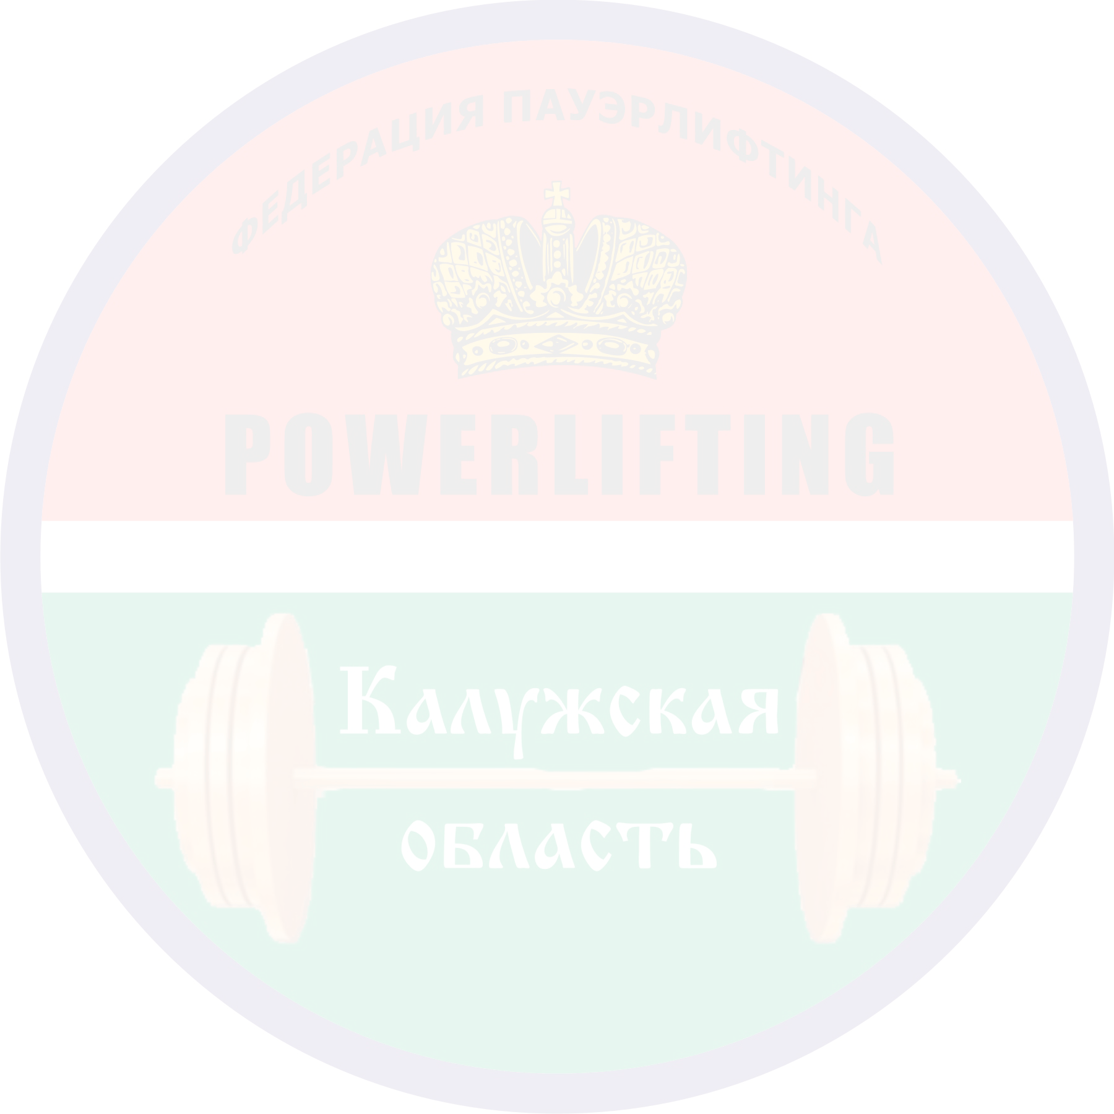
ФИО:
Дата рождения:
Ваш e-mail:
Область/город:
Весовая категория:
Возрастная категория:
Дисциплина:
Отделение:

www.wpc40.ru wpc-wpo.kaluga@mail.ru

